# BAB II TINJAUAN PUSTAKA

## 2.1 Tinjauan Pustaka

Pada tahun 2020 lalu telah dilakukan penelitian oleh Zulfahmi Alfianto, Iwan Sumirat, dan Muhammad Hariansyah dengan judul “Prototipe *Feeding System* dan Pengatur Suhu pada Kandang Ayam Pedaging Berbasis Arduino UNO”. Penelitian yang dilakukan bertujuan untuk memberi pakan dan minum kepada ayam sekaligus mengatur suhu pada kandang ayam. Produk yang dihasilkan menggunakan sensor DHT11 dan kipas serta lampu pijar untuk mendeteksi suhu dan mengatur suhu pada kandang ayam. Sensor ketinggian air digunakan untuk mengukur ketinggian air pada tempat minum ayam. Apabila air sudah habis, maka *solenoid valve* akan terbuka dan mengalirkan air pada tempat minum. Untuk pakan otomatis mengandalkan waktu yang ditunjukkan oleh RTC untuk membuat servo bekerja memberika pakan pada ayam (Alfianto et al., 2020).

Penelitian yang sudah dilakukan oleh Ade Surahman, Bobi Aditama, Muhammad Bakri, dan Rasna pada tahun 2021 dengan judul penelitian “SISTEM PAKAN AYAM OTOMATIS BERBASIS INTERNET OF THINGS”. Tujuan dilakukannya penelitian tersebut adalah untuk memberi pakan otomatis pada ayam dengan menggunakan ESP8266 sebagai mikrokontroler yang terhubung dengan internet. Apabila waktu sudah menunjukkan sebagai waktu makan maka servo akan bekerja untuk memberi pakan kepada ayam. Selanjutnya ESP8266 akan mengirim data ke server bahwa pakan sudah berhasil diberikan (Surahman et al., 2021).

Muhammad Teguh Pamungkas bersama dengan Anggun Febrina melakukan penelitian dengan judul “Sistem Monitoring dan Pengatur Suhu Otomatis untuk Kandang Ayam di Desa Sukamanis Berbasis Arduino” pada tahun 2021. Mereka membuat produk yang bisa melakukan monitoring suhu pada kandang ayam dengan memanfaatkan sensor DHT11 untuk mengukur suhu kandang ayam. Apabila suhu kandang tidak cocok untuk ayam maka kipas akan menyala untuk menyesuaikan suhu kandang. Data suhu yang didapatkan akan dikirim ke ponsel supaya dapat dilihat oleh pengguna. Pengiriman data dilakukan melalui perancatara modul *Bluetooth* HC-05 (Pamungkas & Fergina, 2021).

Penelitian dengan judul “SISTEM MONITORING SUHU DAN KELEMBABAN KANDANG ANAK AYAM BROILER BERBASIS INTERNET OF THINGS” yang dilakukan oleh Try Hadyanto dan Muhammad Faishol Amrullah pada tahun 2022 memanfaatkan ESP32, sensor DHT11, relay, kipas, serta lampu pijar. ESP32 berperan sebagai mikrokontroler yang terhubung dengan jaringan internet. Sensor DHT11 digunakan untuk mengukur suhu kandang. Apabila suhu kandang terlalu panas maka relay akan menyalakan kipas untuk menurunkan suhu kandang dan menyalakan lampu pijar ketika suhu kandang terlalu dingin. Semua data yang didapatkan nantinya dikirim ke website melalui ESP32 yang terhubung dengan internet (Hadyanto & Amrullah, 2022).

Berdasarkan penelitian di atas, penelitian yang dilakukan oleh penulis merupakan penelitian dengan pengembangan dari beberapa penelitian yang sudah dilakukan sebelumnya. Penelitian yang dilakukan dengan judul “Purwarupa Kandang Ayam Pintar berbasis *Internet of Things (IoT)* menggunakan Platform Blynk” berfokus pada implementasi *Internet of Things (IoT)* dengan menggunakan platform Blynk. Penulis membuat sebuah *hardware* dengan memanfaatkan Arduino Uno, NodeMCU ESP8266, sensor dan modul yang kompatibel untuk *IoT*, serta Blynk sebagai platform IoT.

## 2.2 Landasan Teori

Pada penyusunan laporan dan pengembangan proyek yang dilakukan terdapat landasan teori yang digunakan untuk mendukung proses pengerjaan diantaranya

**2.2.1 Perangkat Keras**

**2.2.1.1 Arduino Uno**

Menurut (Arduino, 2022) Arduino Uno adalah mikrokontroler berbasis ATmega328P yang memiliki pin digital I/O sebanyak 14 buah dan 6 diantaranya menyediakan PWM. Untuk analog input pinnya tersedia sebanyak 6 buah. Selain itu, Arduino Uno memiliki 16 MHz osilator kristal, penghubung USB, power jack, serta tombol reset.

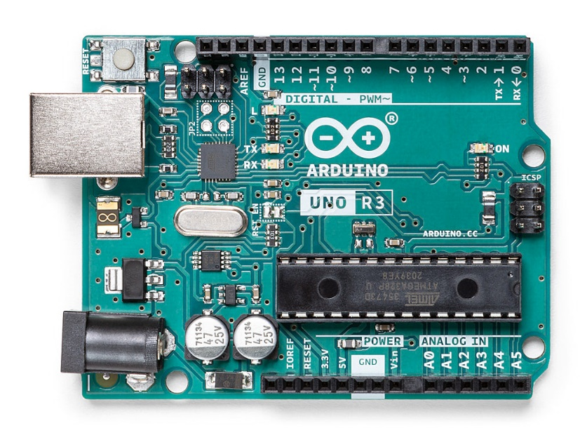

Tabel Spesifikasi Arduino Uno dari (Arduino, 2022)

|  |  |
| --- | --- |
| Mikrokontroler | ATmega328P |
| Tegangan operasi | 5 V |
| Tegangan input yang disarankan | 7 V - 12 V |
| Batas tegangan input | 6 V - 20 V |
| Jumlah pin I/O digital | 14 (terdapat 6 pin yang meneyediakan output PWM) |
| Jumlah pin input analog | 6 |
| Arus DC tiap pin I/O | 40 mA |
| Arus DC pin 3.3 V | 50 mA |
| Memori *flash* | 32 KB, 0.5 KB sudah digunakan bootloader |
| SRAM | 2 KB |
| EEPROM | 1 KB |
| Clock speed | 16 MHz |
| Ukuran | 68.6 mm x 53.4 mm |
| Berat | 25 g |

**2.2.1.2 NodeMCU ESP8266**

NodeMCU merupakan mikrokontroler dengan *chip* ESP8266 yang memiliki kemampuan untuk menjalankan fungsi mikrokontroler sekaligus memungkinkan untuk terhubung dengan jaringan internet (Dewi et al., 2019).

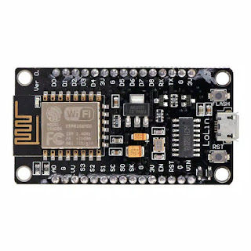

Tabel Spesifikasi NodeMCU ESP8266 dari (Manullang et al., 2021)

|  |  |
| --- | --- |
| Mikrokontroler | ESP8266 |
| Tegangan input | 3.3 V - 5 V |
| GPIO | 17 |
| Memori *flash* | 16 MB |
| RAM | 32 KB + 80 KB |
| Konsumsi daya | 10 uA - 170 uA |
| Frekuensi | 2.4 GHz - 22.5 GHz |
| Port USB | Micro USB |
| Wifi | IEEE 802.11b/g/n |
| PWM | 10 pin |
| Chip USB | CH340G |
| Clock speed | 40/26/24 MHz |

**2.2.1.3 Sensor DHT11**

Menurut (Barri et al., 2022), sensor DHT11 memiliki kemampuan untuk mengukur suhu dan kelembaban lingkungan sekitar. Sensor DHT11 memiliki tingkat stabilitas dan kalibrasi yang baik dan juga akurat. Sensor DHT11 juga memiliki respon pembacaan data yang cepat dan kemampuan *anti-interference*. Memiliki ukuran yang kompak, mampu mengirim sinyal sampai jarak 20 meter, serta memiliki konsumsi daya sebesar 5 V dengan tegangan rata-rata maksimum sebesar 0.5 mA menjadikan DHT11 mudah digunakan untuk mengukur suhu dan kelembaban.

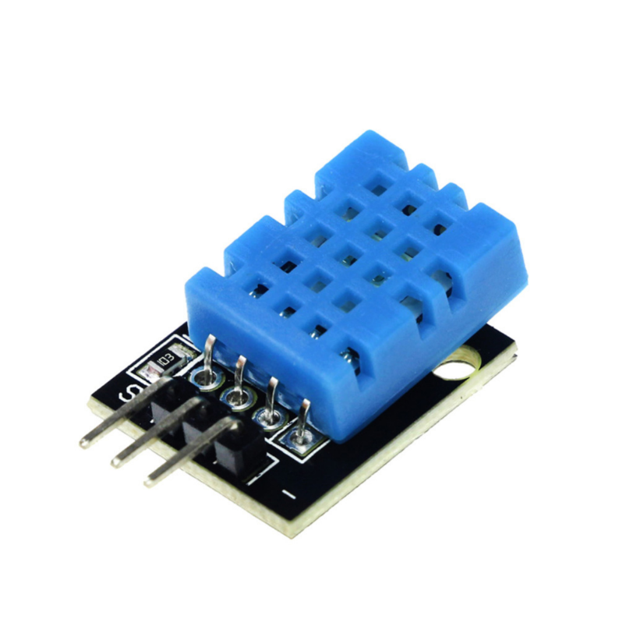

**2.2.1.4 Sensor Ketinggian Air**

Sensor ketinggan air atau *water level sensor* digunakan untuk mengetahui ketinggian air dari permukaan sampai ke dasarnya. Sensor ini menghasilkan nilai analog sehingga harus dihubungkan dengan pin analog di mikrokontroller (Asha & Srija, 2020).

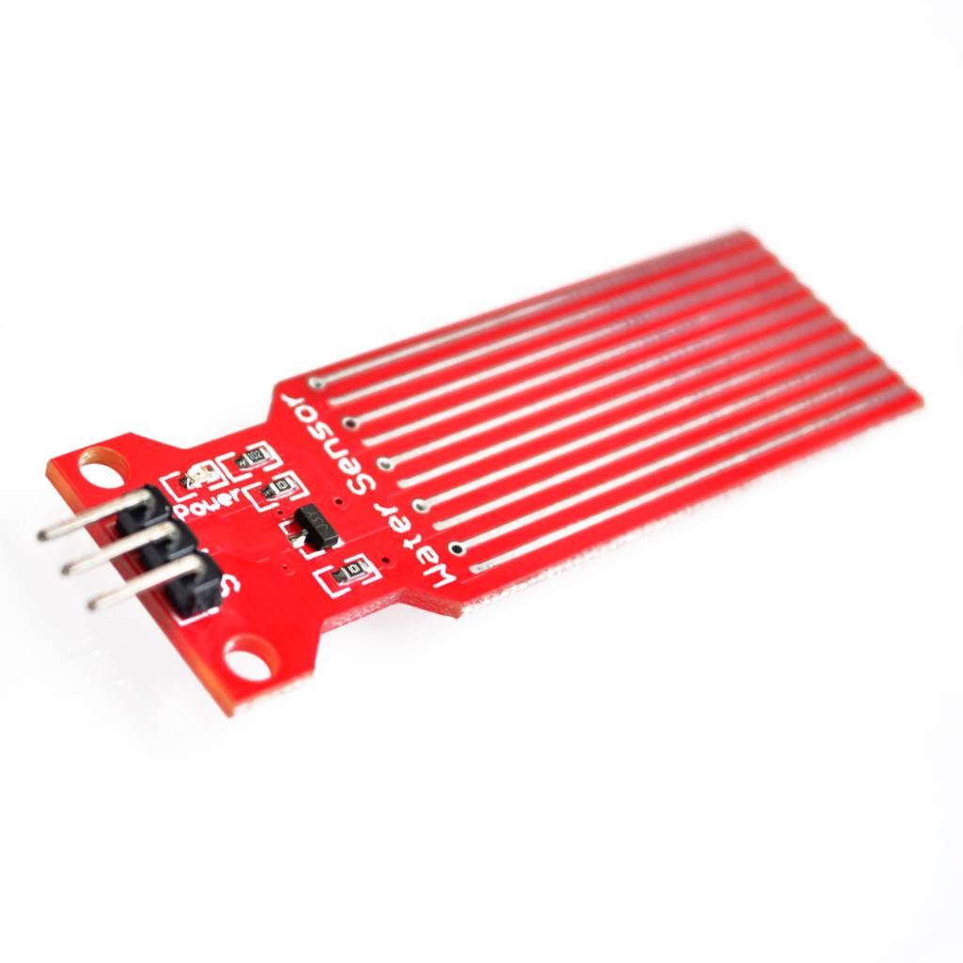

**2.2.1.5 Modul RTC DS3231**

*Real Time Clock* atau yang bisa disingkat RTC adalah modul yang digunakan untuk mengakses data waktu kalender dan jam. Modul RTC memiliki beberap jenis, salah satunya adalah modul RTC DS3231. Modul RTC DS3231 sudah menggunakan I2C dan menggunakan baterai CR2032 sebagai cadangan apabila sumber daya utama mati. Selain itu modul RTC DS3231 memiliki sensor suhu dan EEPROM AT24C32 yang bisa digunakan untuk menyimpan data (Saputra et al., 2020).

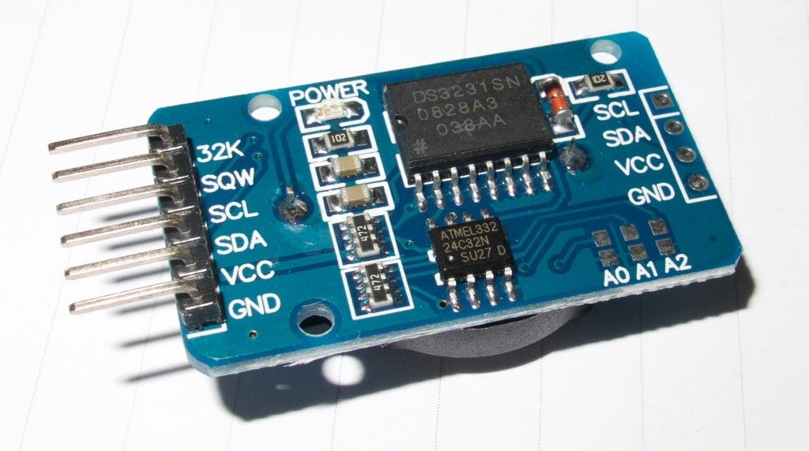

**2.2.1.6 Servo**

Servo terdiri dari sebuah motor, rangkaian gir, serta potensiometer. Servo dapat bergerak sesuai arah jarum jam atau *clockwise* dan bergerak berlawanan dengan arah jarum jam atau *counter clockwise*. Servo adalah motor dengan rangkaian kontrol elektronik dan gir untuk mengontrol pergerakannya (Saputra et al., 2020).

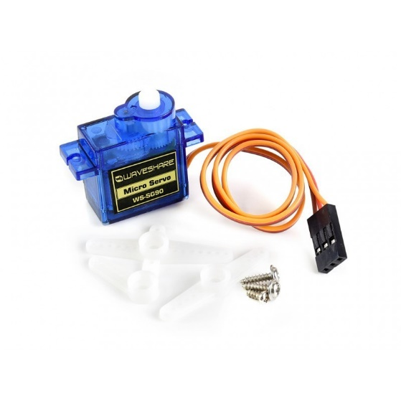

**2.2.1.7 Relay**

Relay adalah saklar elektronik yang digerakkan oleh arus listrik. Relay memanfaatkan gaya elektromagnetik ketika menutup dan membuka saklar yang digerakkan oleh energi listrik menurut Firmansyah pada 2019 dalam (Barri et al., 2022). Relay memiliki empat komponen dasar, yaitu lilitan kawat (*coil*), armature, saklar, dan pegas (Manullang et al., 2021).

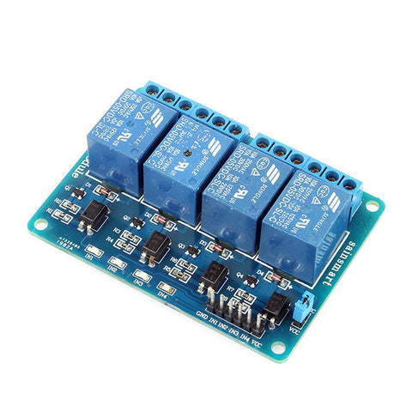

**2.2.1.8 Kipas DC**

Kipas digunakan untuk menurunkan suhu ruangan yang terlalu tinggi. Kipas ini beroperasi dengan tegangan yang bervariasi mulai dari 5 V hingga 12 V. Dengan ukuran yang kecil dan tegangan yang tidak terlalu besar kipas ini sangat mudah untuk digunakan (Hadyanto & Amrullah, 2022).

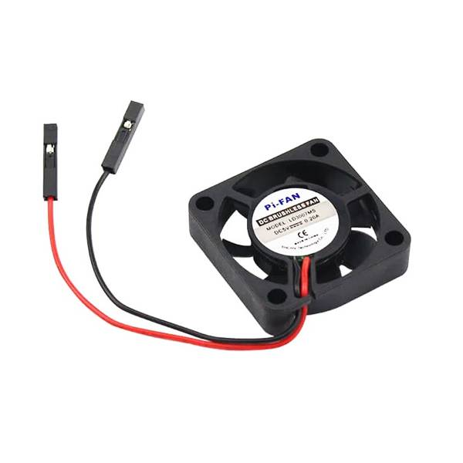

**2.2.1.9 Lampu Pijar**

Lampu pijar menghasilkan cahaya dengan memanfaatkan listrik untuk memanaskan kawat filamen di dalam bola kaca yang diisi dengan gas seperti nitrogen, argon, dan hydrogen. Lampu pijar memiliki variasi mulai dari tegangan listrik 1,5 V sampai 300 V (Hadyanto & Amrullah, 2022).

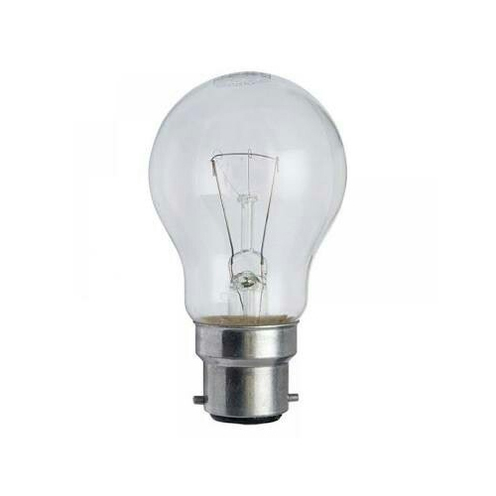

**2.2.1.10 Pompa Air Mini**

Pompa air mini sebagai perangkat yang digunakan untuk mengalirkan sekaligus menghentikan aliran air (Barri et al., 2022).

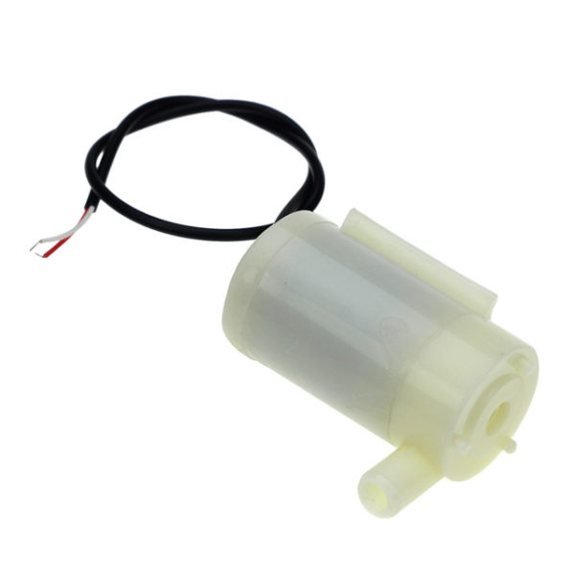

Tabel Spesifikasi pompa air (Barri et al., 2022)

|  |  |
| --- | --- |
| Tegangan | 3 V - 5 V |
| Arus | 130 – 220 mA |
| Kapasitas pengaliran | 240 liter / jam |

**2.2.1.11 Breadboard**

Breadboard merupakan papan yang dapat digunakan untuk membuat purwarupa rangkaian elektronik tanpa harus menggunakan solder. Dengan menggunakan breadboard dapat menghemat waktu dan komponen yang sudah dipakai dapat digunakan kembali (Budi & Pratama, 2022). Umumnya breadboard digunakan bersamaan dengan kabel jumper.

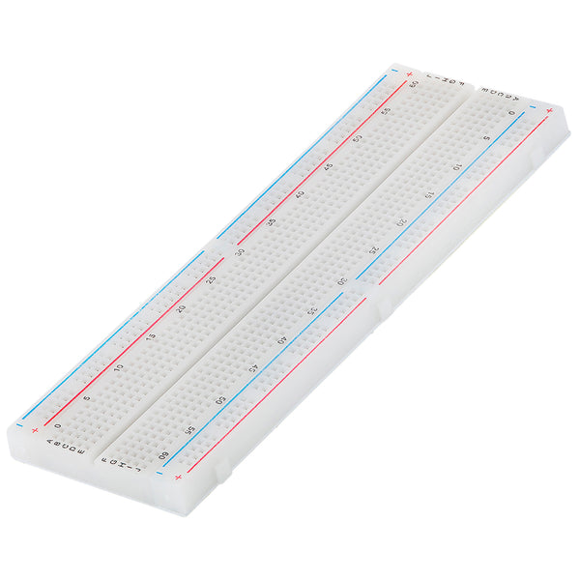

**2.2.1.12 Kabel Jumper**

Kabel jumper adalah kabel yang digunakan sebagai penghubung antar komponen pada breadboard. Kabel jumper memiliki *male connector* yang berbetuk pin dan *female connector* yang berbentuk *port* (Fathulrohman & Saepuloh ST., M.Kom, 2019).

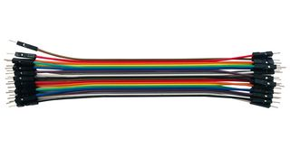

**2.2.2 Perangkat Lunak**

**2.2.2.1 Arduino IDE**

Arduino IDE merupakan perangkat lunak yang digunakan untuk melakukan pengembangan pada mikrokontroler seperti Arduino Uno, NodeMCU ESP8266, ESP32, dan yang lainnya. Dengan menggunakan Arduino IDE, pengguna dapat membuat berbagai macam, perintah yang kemudian dapat dimasukkan ke dalam mikrokontroler (Manullang et al., 2021).

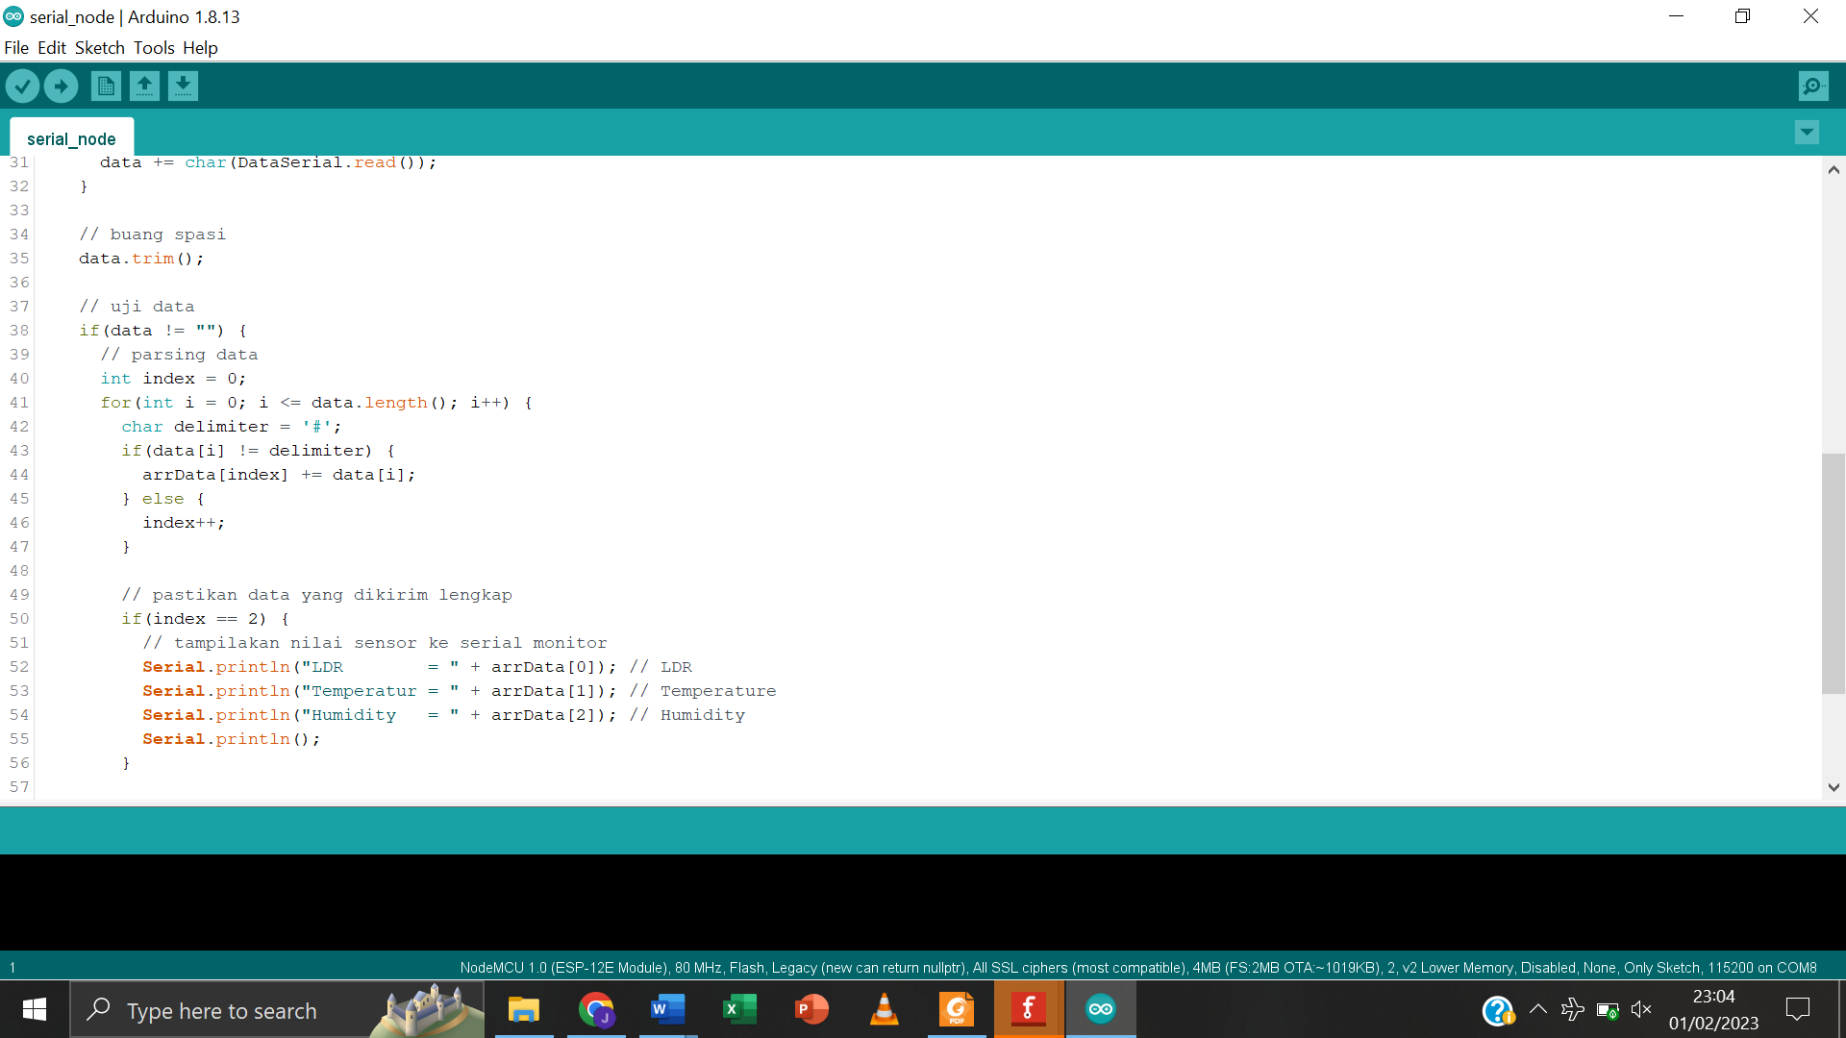

**2.2.2.1 Fritzing**

Fritzing digunakan untuk membuat skematik rangkaian elektronik. Fritzing menyediakan berbagai komponen elektronik yang dapat digunakan dalam pembuatan skematik. Apabila tidak terdapat komponen yang dibutuhkan, maka pengguna dapat mencarinya di forum Fritzing (Sarmidi & Rahmat, 2019).

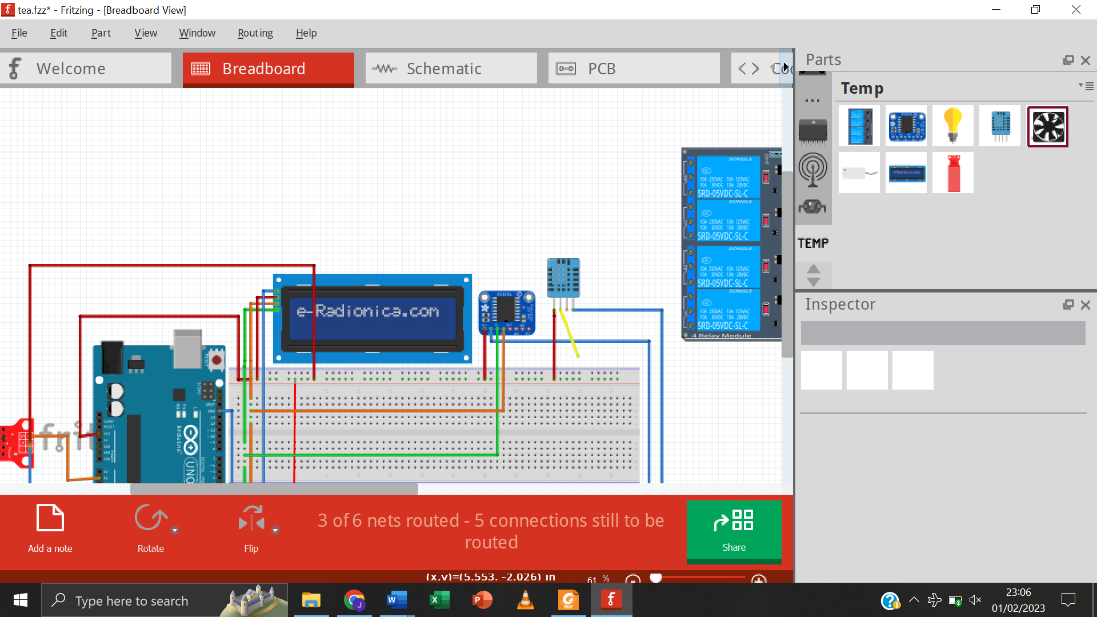

**2.2.2.2 Blynk**

Blynk adalah aplikasi yang berperan sebagai platform *Internet of Things* (IoT). Blynk dapat digunakan untuk melakukan monitoring, mengontrol, dan memberikan notifikasi terkait perangkat yang terhubung. Blynk dapat digunakan pada *smartphone* dan juga laptop (Rofii et al., 2022).

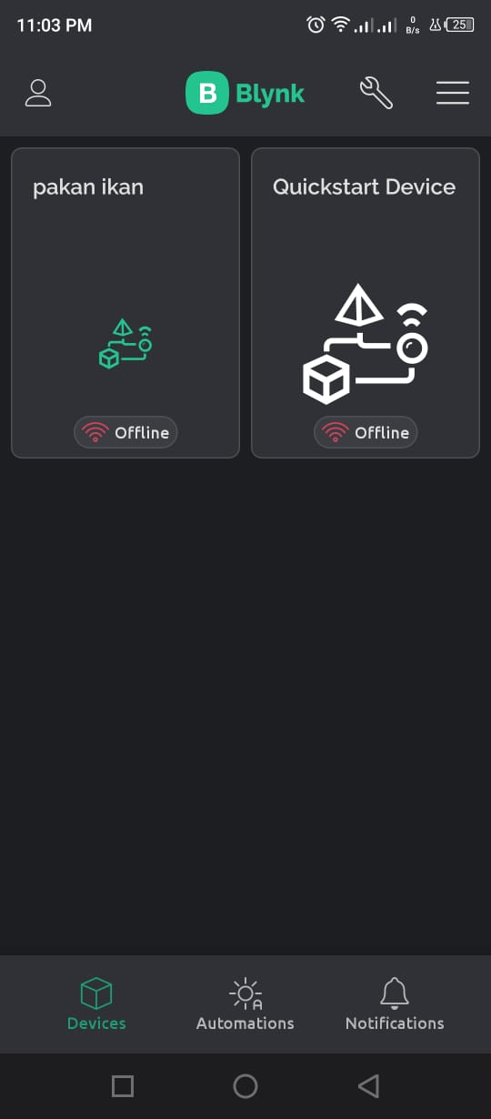

**2.2.3 Pengujian**

**2.2.3.1 Blackbox**

Metode pengujian blackbox berfokus pada kebutuhan fungsional dari sebuah sistem. Penguji dapat membuat studi kasus ketika melakukan tes dan mengevaluasi kebutuhan fungsional. Tujuan dilakukannya pengujian dengan metode blackbox untuk menunjukkan cara kerja dari sebuah sistem ketika diberikan input apakah menghasilkan output yang sesuai atau tidak. Prinsip metode pengujian blackbox yaitu mengidentifikasi fungsi yang tidak benar, kesalahan antarmuka, kesalahan pada struktur data, kesalahan performa, dana keselahan inisialisasi atau terminasi (Sasongko et al., 2021).